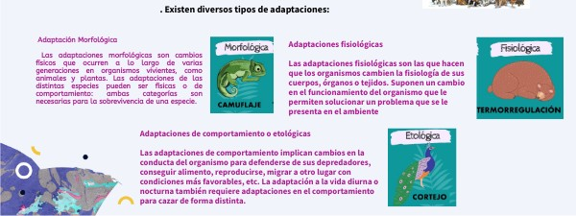
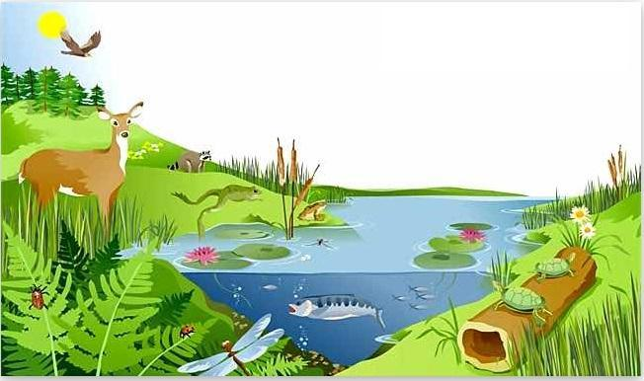
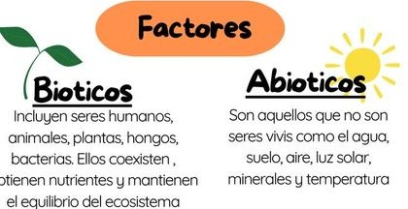

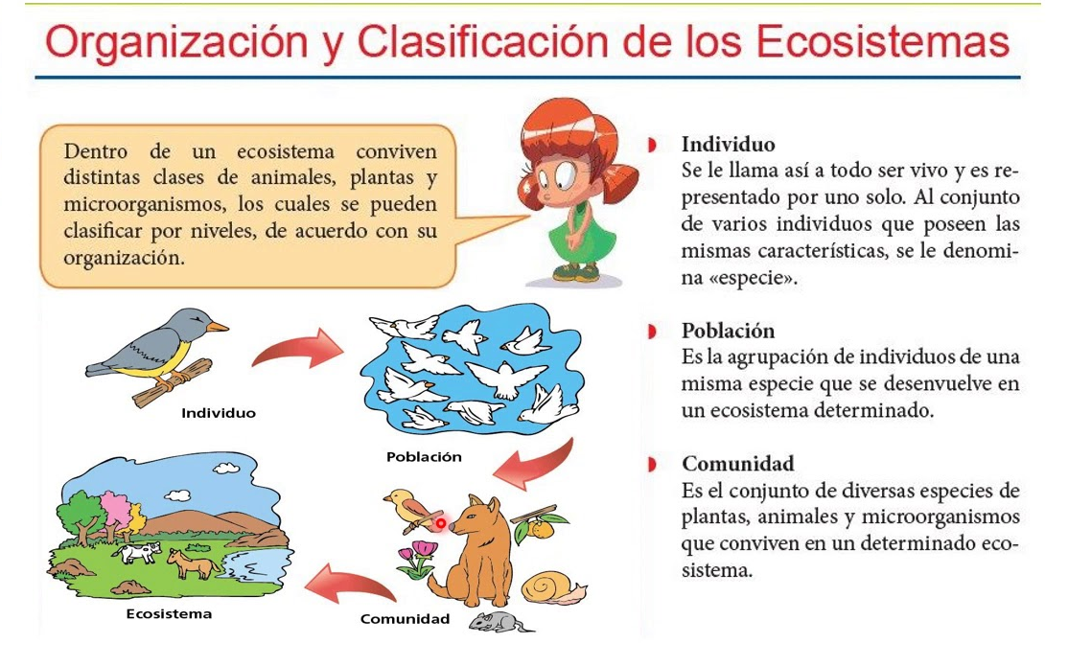

Lee los siguientes ejemplos y escribe qué tipo de adaptación es ( morfológica-fisiológica- etológicas).
- Durante la estivación, las tortugas se entierran en el barro o permanecen en sus madrigueras para evitar las temperaturas muy cálidas_________
- Cuando comienza el otoño, las golondrinas migran en grupos hacia lugares más cálidos, donde hay más cantidad de insectos para comer. Al cambiar de estación, regresan________

- Para evitar su desecación y que los animales se los coman, los cactus han transformado sus hojas en espinas y engrosado su epidermis______

